 | En esta pauta encontrarás preguntas orientadoras para tu reflexión. Las primeras te ayudarán a recordar las principales competencias aprendidas a lo largo de tu carrera. Las siguientes preguntas, buscan ayudarte a definir tu proyecto APT a partir de tus fortalezas, oportunidades de mejora e intereses profesionales.  Se sugiere que tengan como material de apoyo las evidencias recolectadas a lo largo de todo el proceso de portafolio, y que revises en el anexo de la guía del estudiante tu malla curricular, y las competencias y unidades de competencia por asignatura.

Puedes responder en cada una de las secciones por pregunta en esta guía y, posteriormente, cargarla en la sección de reflexión de la Fase 1, para retroalimentación de tu docente.

1. Revisa la malla de tu carrera, piensa en las asignaturas o certificados de competencias que has cursado hasta ahora. Responde:
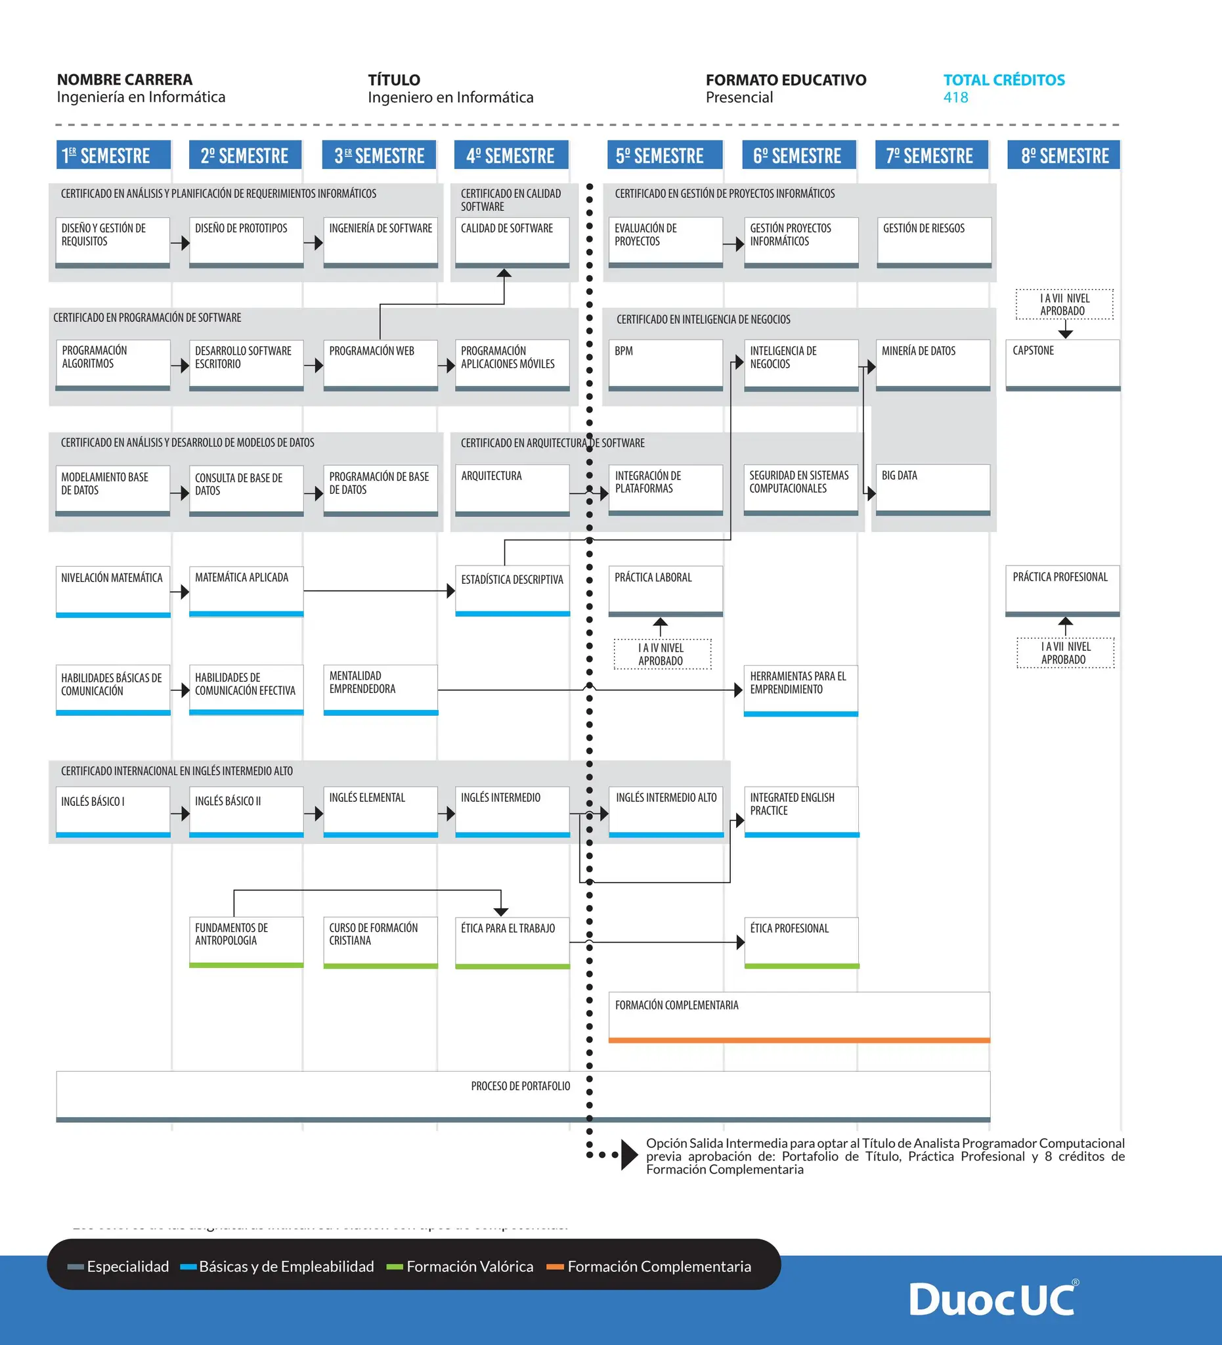page_2_social_preview.jpg (1861×2048)
¿Cuáles son las asignaturas o certificados que más te gustaron y/o se relacionan con tus intereses profesionales? ¿Qué es lo que más te gustó de cada uno?

Las asignaturas que más me gustaron y se alinean con mis metas son Programación de Software, Análisis y Desarrollo de Base de Datos, Análisis y Planificación de Requerimientos e Inteligencia de Negocios, destacando de ellas la posibilidad de resolver problemas mediante código, la estructuración eficiente del conocimiento en modelos de datos, la capacidad de ser el puente entre el usuario y la técnica, y la transformación de datos en decisiones estratégicas.

A partir de las certificaciones que obtienes a lo largo de la carrera ¿Existe valor en la o las certificaciones obtenidas? ¿Por qué?

Las certificaciones obtenidas poseen un alto valor porque validan formalmente nuestras bases técnicas e integrales en informática, aunque su verdadero impacto radica en servir como el cimiento que debemos seguir perfeccionando al enfrentarnos a los desafíos del campo laboral.

2. Revisa las competencias y unidades de competencias correspondientes a cada asignatura de la malla de tu carrera. Marca en verde las competencias o unidades de competencia que consideras son tus fortalezas y en rojo las que requieren ser fortalecidas. A partir de este ejercicio responde:
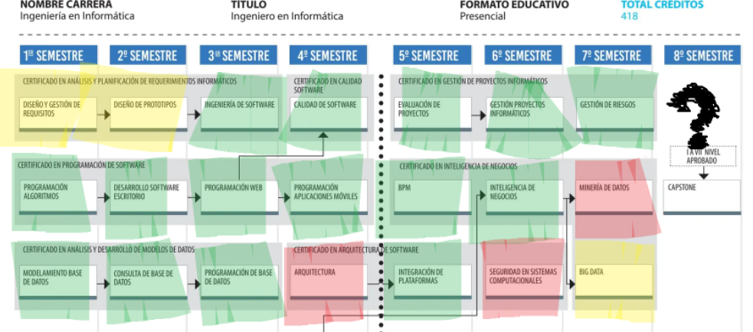
- ¿Cuáles consideras que tienes más desarrolladas y te sientes más seguro aplicando? ¿En cuáles te sientes más débil y requieren ser fortalecidas?

Me siento con mayor solidez y seguridad para aplicar el Análisis y Planificación de Requerimientos, el Desarrollo de Bases de Datos y la Programación de Software, mientras que identifico la Arquitectura de Software, la Gestión de Proyectos y la Ciencia de Datos como las áreas más débiles que necesito seguir fortaleciendo para liderar proyectos con mayor estándar.

3. A partir de las respuestas anteriores y el perfil de egreso de tu carrera (competencias), responde las siguientes preguntas:
- ¿Cuáles son tus principales intereses profesionales? ¿Hay alguna área de desempeño que te interese más?
Mis principales intereses profesionales se enfocan en el Análisis y Planificación de Requerimientos, el Modelado de Datos y la Inteligencia de Negocios, atraída principalmente por el rol estratégico de transformar necesidades operativas en soluciones analíticas y funcionales.

- ¿Cuáles son las principales competencias que se relacionan con tus intereses profesionales? ¿Hay alguna de ellas que sientas que requieres especialmente fortalecer?
Las competencias clave vinculadas a mis intereses son el diseño de bases de datos y la analítica con Inteligencia de Negocios, reconociendo además la necesidad de fortalecer mis conocimientos en Ciberseguridad para garantizar la protección de los datos en cualquier plataforma.

- ¿Cómo te gustaría que fuera tu escenario laboral en 5 años más? ¿Qué te gustaría estar haciendo?

En cinco años me visualizo trabajando como Contratado Profesional de Reserva (CPR) en el área informática de Carabineros de Chile, aplicando mis competencias en análisis, bases de datos y seguridad al servicio de la institución.

4. Finalmente, piensa en el proyecto que desarrollarás en APT y responde a las siguientes preguntas:
- Los Proyectos APT que ya habías diseñado como plan de trabajo en el curso anterior, ¿se relacionan con tus proyecciones profesionales actuales? ¿cuál se relaciona más? ¿Requiere ajuste?

Los proyectos trabajados previamente, como las propuestas de aplicaciones móviles, el análisis enfocado en inteligencia de negocios y los modelos de machine learning, se alinean de manera directa con mis metas profesionales, siendo las iniciativas orientadas al análisis de datos las más afines a mi perfil. Sin embargo, requieren ajustes para adaptarse a nuestro escenario actual, ya que el desafío de esta etapa consiste en tomar todas esas competencias aprendidas por separado y consolidarlas en una solución única e integral. De este modo, adaptamos esa base previa en el proyecto APT actual para combinar el desarrollo web estructurado en PHP, el diseño relacional de bases de datos y la incorporación de un módulo analítico básico de IA, logrando así un trabajo mucho más robusto y práctico para nuestro crecimiento profesional.

- Si no hay ninguna que se relacione suficiente:
- ¿Qué área(s) de desempeño y competencias debería abordar este Proyecto APT?
- ¿Qué tipo de proyecto podría ayudarte más en tu desarrollo profesional?
- ¿En qué contexto se debería situar este Proyecto APT?

